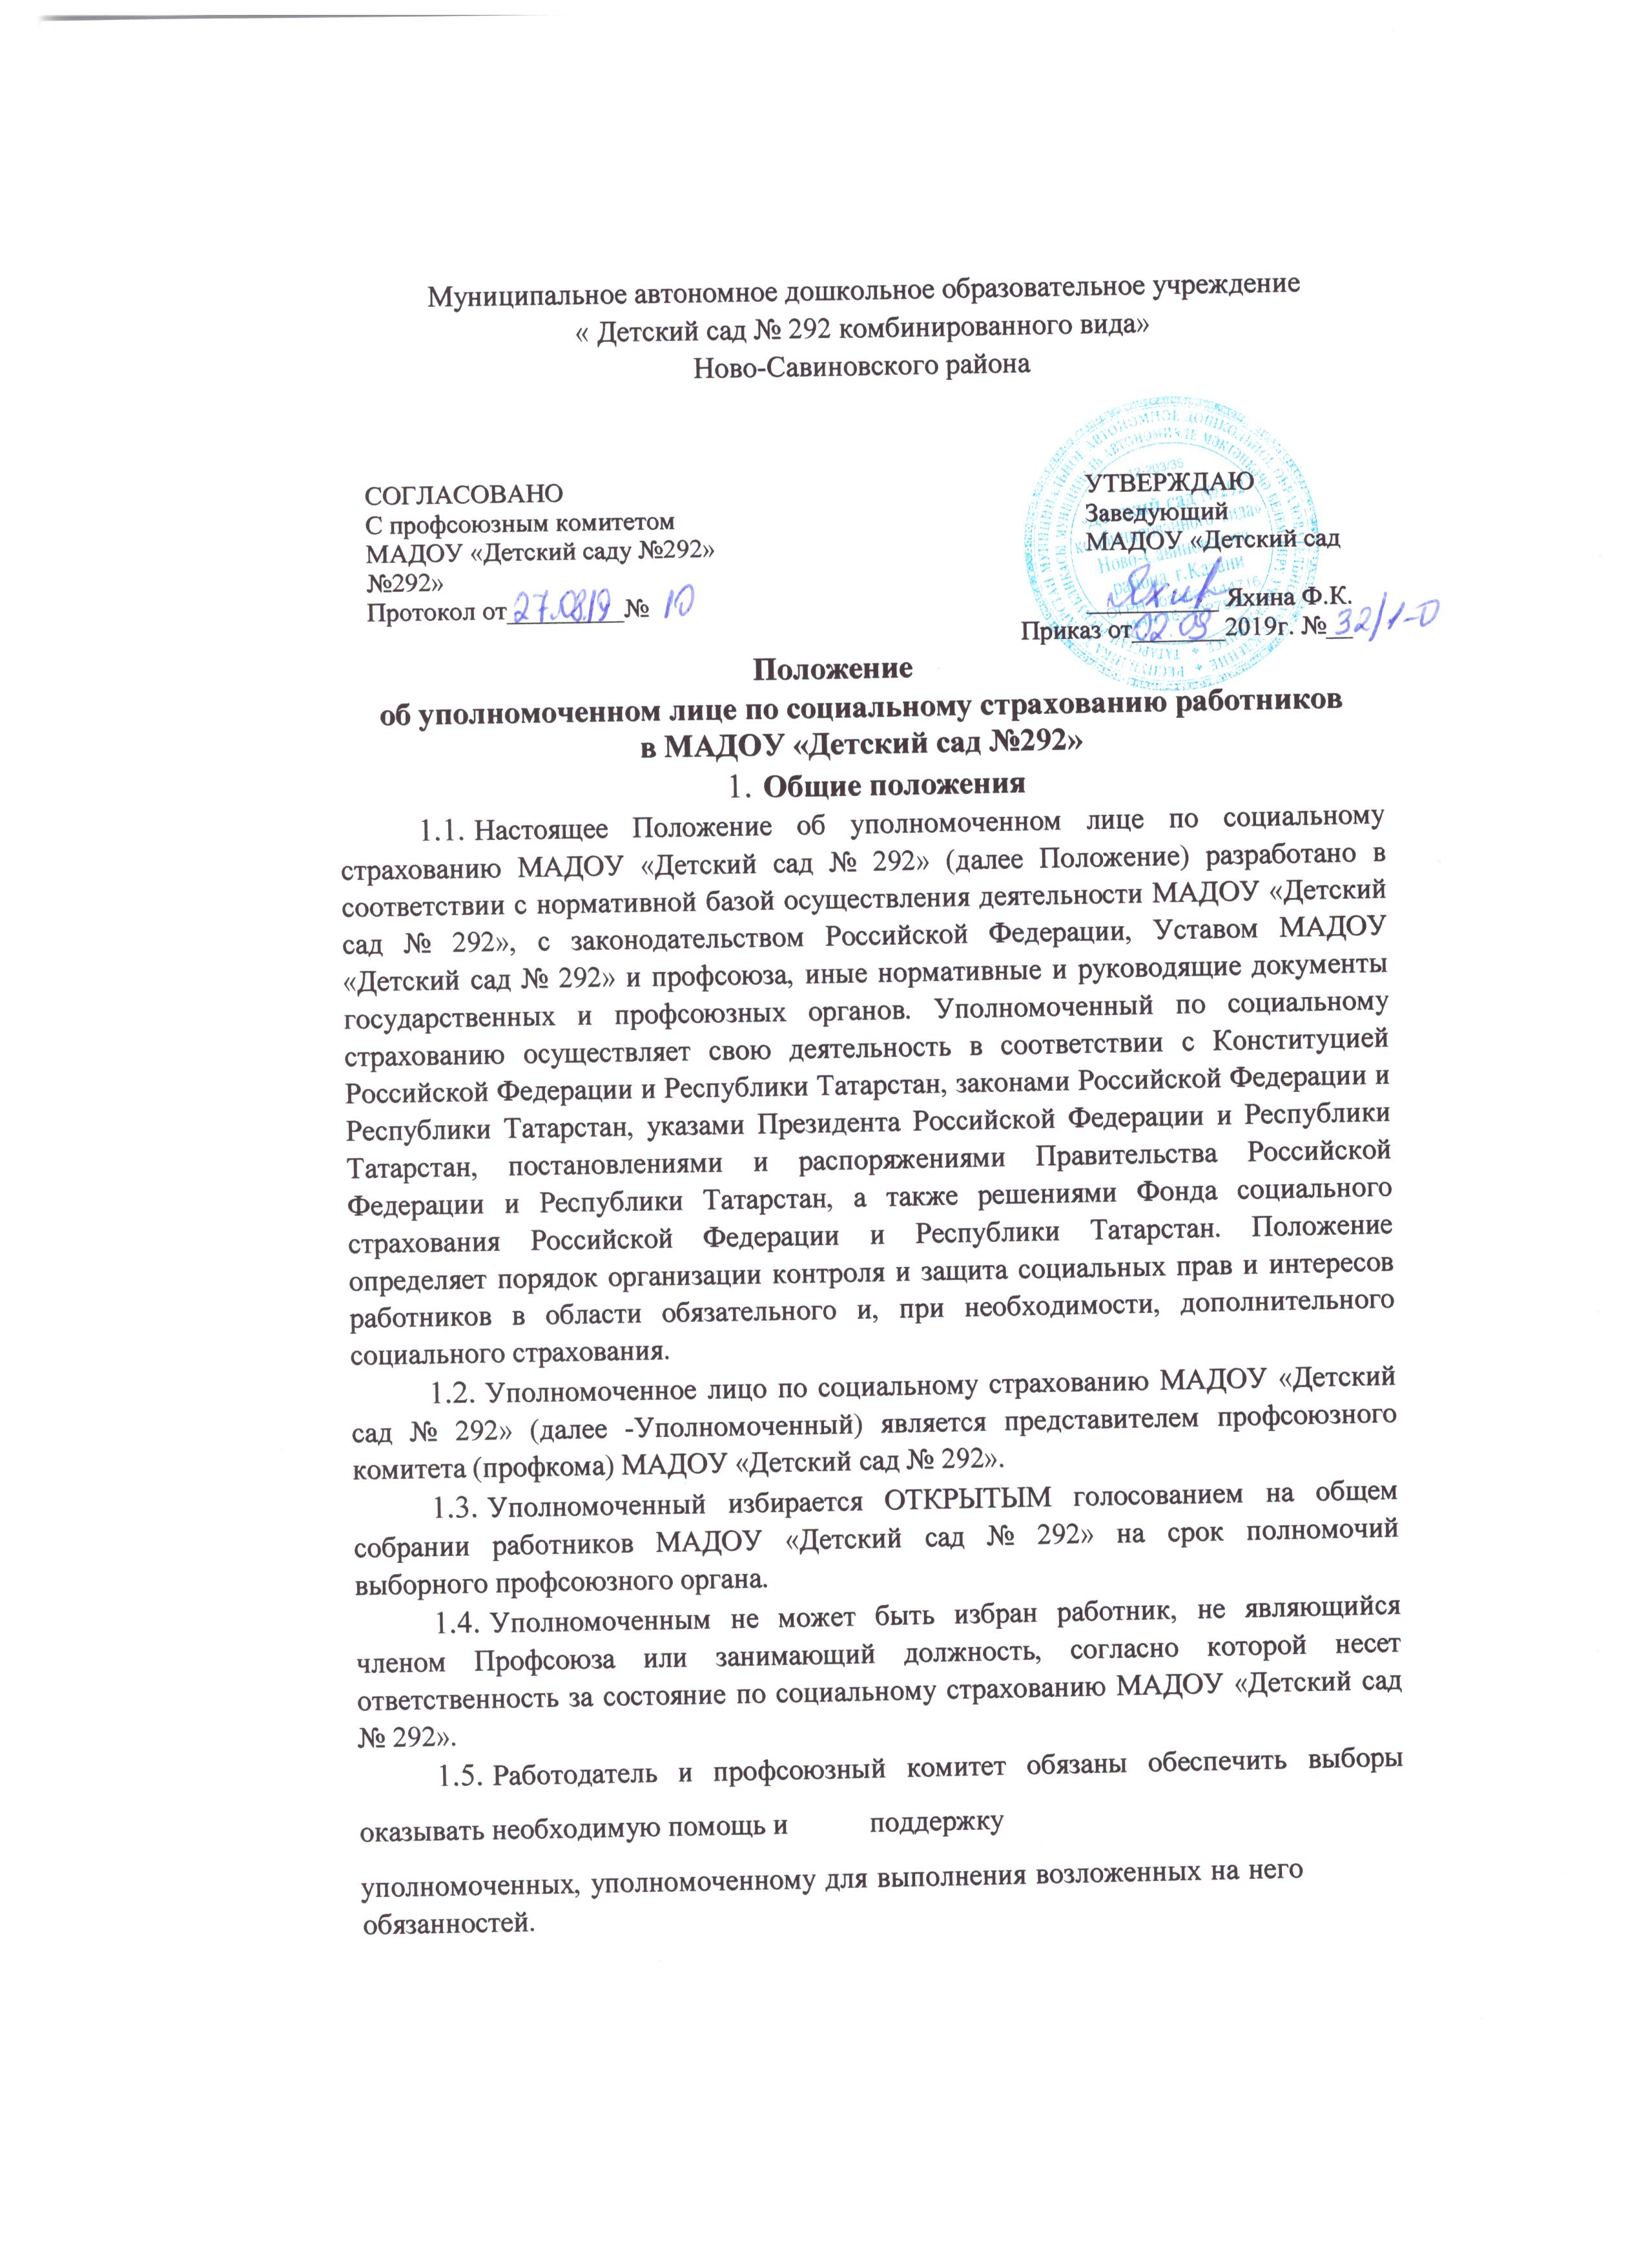
Уполномоченному устанавливаются дополнительные льготы и гарантии по оплате его труда из надтарифного фонда.
- Функции уполномоченного лица
Уполномоченный решает вопросы:
— о расходовании средств с страхованного социального, раненных на санаторно-курортное лечение и отдых работников и членов их семей, осуществляет контроль за их использованием;
- о распределении, порядке и условиях выданных застрахованным путевок для санаторно-курортного лечения, отдыха, лечебного (диетического) питания, приобретенных за счет средств социального страхования, ведет учет работников и членов их семей, нуждающихся в санаторно-курортном лечении, Отдыхе, лечебном (диетическом питании).
2.2. Уполномоченный:
- осуществляет контроль за правильным начислением и своевременной выплатой пособий по социальному страхованию администрацией МАДОУ «Детский сад № 292»;
- проверяет правильность определения администрацией МАДОУ «Детский сад №
292» права на пособие, обоснованность лишения или отказа в пособии;
- рассматривает спорные вопросы по обеспечению пособиями по социальному страхованию между работниками и администрацией МАДОУ «Детский сад № 292».
2.3. Уполномоченный проводит анализ использования средств социального страхования в учреждении, вносит предложения администрации или иным уполномоченным органам трудового коллектива МАДОУ «Детский сад №292» о снижении заболеваемости, улучшения условий труда, оздоровления работников и членов их семей и проведении других мероприятий по социальному страхованию.
3. Права и обязанности уполномоченного лица
3.1. Уполномоченный вправе:
- участвовать в работе комиссий в качестве представителя от профсоюзной организации; проводить проверки правильности назначения и выплаты пособий по социальному страхованию администрацией МАДОУ «Детский сад № 292» как по собственной инициативе, так и по заявлениям (жалобам) работников МАДОУ «Детский сад № 292»;
- запрашивать у администрации МАДОУ «Детский сад № 292», органов государственного надзора и контроля и органов общественного контроля за охраной труда материалы и сведения, необходимые для рассмотрения вопросов, входящих в её компетенцию, и выносить соответствующие решения;
- принимать участие в выяснении администрацией МАДОУ «Детский сад № 292», органами государственного надзора и контроля и органами общественного контроля за охраной труда обстоятельств несчастных случаев на производстве, в быту, в пути на работу или с работы и др.;
- участвовать в проведении органами Фонда социального страхования Российской Федерации ревизий (проверок) в целях осуществления контроля за правильным и рациональным расходованием средств социального страхования; - участвовать в разработке планов оздоровления лиц, направляемых в санаториипрофилактории;
- участвовать в осуществлении органами управления здравоохранения контроля за выдачей листков нетрудоспособности лечебно-профилактическими учреждениями, обслуживающими работников МАДОУ «Детский сад № 292»- обращаться в отделение (филиал отделения) ФСС РФ, зарегистрировавшее страхователя, при возникновении спора между комиссией и администрацией МАДОУ «Детский сад № 292», а также в случаях неисполнения администрацией МАДОУ «Детский сад № 292» решений комиссии:
- получать в отделении (филиале отделения) Фонда нормативные акты и необходимую информацию по вопросам, входящим в её компетенцию;
- проходить обучение по вопросам социального страхования, организуемое отделением (филиалом отделения) Фонда;
- вносить в отделение (филиал отделения) Фонда предложения по организации работы по социальному страхованию в МАДОУ «Детский сад № 292»; участвовать в развитии добровольных форм социального страхования работников МАДОУ «Детский сад № 292».
3.2. уполномоченный обязан:
в случае установления нарушений действующего законодательства по социальному страхованию информировать администрацию МАДОУ «Детский сад № 292» и отделение (филиал отделения) Фонда;
- представлять материалы о работе комиссии по запросам отделения (филиала отделения) Фонда;
- представлять общему собранию работников, администрации МАДОУ «Детский сад № 292» отчет о своей деятельности в соответствии с запланированной работой на год и текущей работой не реже одного раза в год и по истечении срока полномочий; рассматривать в 10-тидневный срок заявления (жалобы) работников по вопросам социального страхования.

Порядок работы уполномоченного лица
4.1. уполномоченный может быть переизбран до истечения срока полномочий решением общего собрания работников, в том числе по представлению отделения (филиала отделения) Фонда.
- Контроль за работой уполномоченного лица.
Обжалование решений уполномоченного лица
  - Контроль за работой Уполномоченного осуществляет отделение (филиал отделения) Фонда.
  - Решения Уполномоченного могут быть обжалованы в отделении (филиал отделения) Фонда.

